8.4 基于ROS的仿真验证
在完成前述基于Python的数值仿真后，我们小组还利用ROS（Robot Operating System）机器人操作系统搭建了仿真平台。本次实验在Ubuntu 20.04系统环境下通过Noetic版本的ROS进行开发，使用了Gazebo作为物理引擎，并结合RVIZ进行实时数据可视化，将Python仿真的过程完整地迁移到了ROS节点中。
在仿真环境配置方面，我们构建了一个5m×5m的实验场地，并在其中布置木质方块、橙色立杆以及白色油桶等不同几何形状的静态障碍物。仿真部署了四台同质的TurtleBot3 Burger机器人，每台机器人均具备独立的传感器接口和运动驱动接口。我们利用ROS的消息通讯机制实现闭环控制，控制节点实时订阅各机器人的/odom话题以获取精确的位姿信息，并根据算法计算出的期望速度，通过/cmd_vel话题向每台机器人下发控制指令。
图1展示了Gazebo物理仿真过程，在从起点向终点移动的过程中，当编队接近狭窄通道时，机器人集群能够根据物理环境的实时约束适当调整几何间距。由于Gazebo模拟了真实的摩擦力、惯性和动力学限制，机器人表现出的轨迹比纯数值仿真更具有参考价值。实验观察到，所有机器人在导航过程中均未发生碰撞，证明了控制律在物理模拟环境下的稳定性。
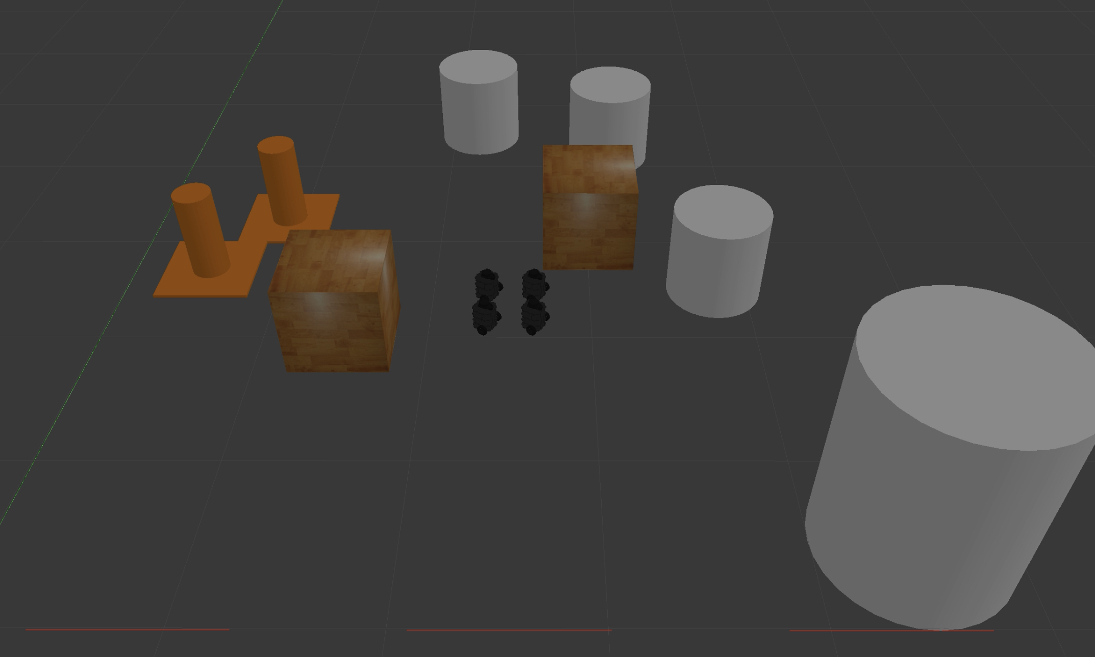
图1
图2展示了RVIZ可视化工具对仿真过程的多维度监控。在可视化界面中，绿色的点阵轨迹清晰地勾勒出A*算法为编队参考中心规划的全局路径，而分布在路径周围的红色球体则代表了各机器人实时的理想编队槽位。蓝色的多边形线框实时反映了受限环境下的自适应安全区域。当机器人穿过障碍物缝隙时，蓝色多边形会根据避障约束发生明显的收缩与形变，强制引导机器人压缩编队宽度。
图2
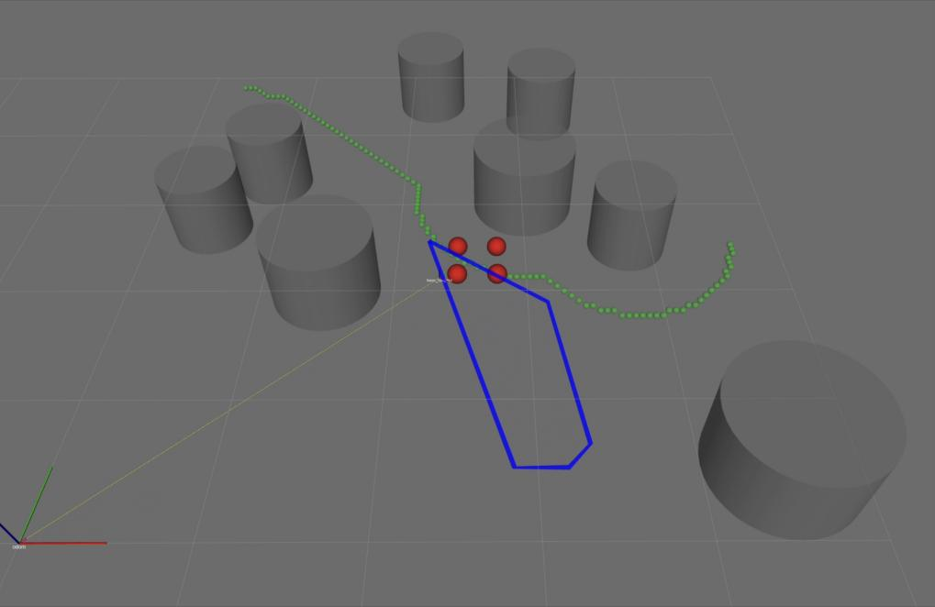
通过对数据流的解析和对物理实体的闭环控制，我们验证了分布式编队算法在实时性要求较高的环境中依然能够保持12毫秒左右的低延迟计算效率。虽然受限于实验周期，目前尚未进行大规模的真机测试，但本次基于ROS的实物仿真已充分模拟了实际部署中可能遇到的传感器延迟与运动控制抖动问题，为未来在真实TurtleBot3机器人平台上进行多机协作实验提供了可靠的技术方案和代码储备。

